Spécifications Techniques

Les choix techniques
-Utilisation d’une Template Adminity :

Adminity est une interface d'administration attrayante, propre et moderne.
Sa mise en page fluide et adaptative permet Adminity être vu sur les écrans d'une largeur de 320px, et son interface utilisateur intuitive facilite la navigation à travers un morceau de gâteau.

-Langages utilisé :

PHP
Html/Css
Jquery
Ajax
Xml

-Environnement de travail :

Netbeans

-Serveur Local :

Xammp

-Serveur en ligne :

Le site est héberger sur le l’hebergeur gratuit « Alwaysdata »

But Du Site Web

Le site web a pour vocation de simplifier la procédure permettant de noter les absences, lors des cours à l’Université de Cergy Pontoise en licence de Développement Web et Web Mobile. Le site permet à un intervenant de faire l’appel en cochant les éleves basent dans l’interface Absence.

FONCTIONNALITES PRISES EN CHARGE ET DEMANDES DU CLIENT :

• Faire l’appel
o Noter la présence des élèves
o Voir les photos des étudiants
• Interface d’appel simple
• Processus de confirmation des absences
o Demander une validation au professeur au bout d’une heure
o Envoyer un mail au responsable résumant les élèves absents
• Gestion des comptes
• Accès à une vision globale des absences
o Exporter en pdf et csv
• Se connecter
• Différenciation de la connexion Professeur/responsable/secretaire

Le modèle de base de donnée

Le model
Il existe plusieurs logiciels permettant de modèliser une base de donnée. L’un d’entre eux est ArgoUml. On peut y concevoir la base de donnée .
Ce logiciel permet également d’exporter le fichier en png.

Diagramme de Classe

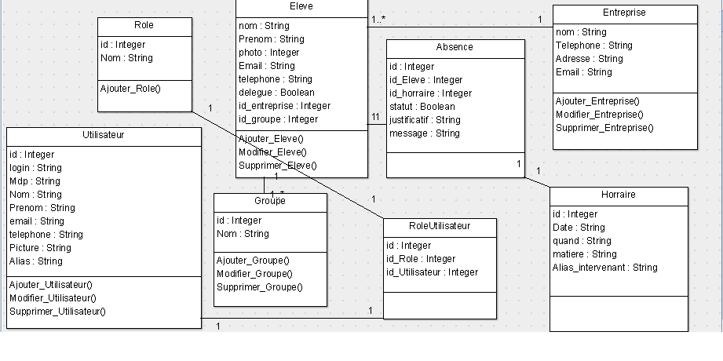

Les designs patterns

« Model View Control »
Le MVC est un design pattern très utilisé. Il consiste à séparer la vue et le modèle. Un contrôleur se place alors en intermédiaire entre les deux parties du code. Il se sert de ce qui est définit dans le modèle, et des fonctions qu’il lui fournit, afin de demander à la vue d’afficher ce qui est attendu. »

.

Navigation

Navigation
Cas Professeur :

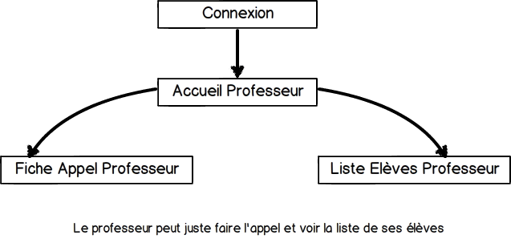

Définition Des Termes

Elèves | Un élève est caractérisé par ses informations personnelles (nom, prénom, adresse, téléphones et email) et les informations relatives à l’entreprise qui l’accueil en apprentissage (nom, adresse, téléphone et email). Il ne peut pas se connecter sur le site.
Professeur | Un professeur est caractérisé par ses informations générales (nom, prénom, login, mot de passe et matières enseignées) et ses informations de contact (téléphone, adresse et email). Il peut faire l’appel et peut modifiés l’absence tant que l’élève n’a pas dépasser le délai concernés. On parle également d’intervenant.
Responsable/Secrétaire | Ce Rôle est caractérisé par les mêmes informations générales et de contact que le professeur. On lui ajoute également un rôle (cf. rôles). il peut ajouter de nouveaux utilisateurs, modifier des utilisateurs ou vérifier les absences peut également accéder aux fonctionnalités des professeurs: faire l’appel et consulter les feuilles de présences associées.
Type de compte | Un compte est de type élève, professeur ou respondable.  secretaire
Groupe | Chaque élève pourra choisir un groupe( un parcours ) qui le différenciera des autres élèves.

Diagramme De Gantt
